TD au choix : Auger-XPS (durée 1h 30)
Coordinateurs : Michel Lahaye ¹, Christine Labrugere ²
[1] michel.lahaye@u-bordeaux.fr, Placamat, Université de Bordeaux
[2] christine.labrugere@placamat.cnrs.fr, Placamat, Université de Bordeaux

Résumé : Description et application de deux types d’analyses de surface : Auger et XPS

Les deux techniques sont des spectroscopies d’électrons de basse énergie, ce qui explique qu’elles ne s’appliquent qu’à l’extrême surface

Auger

Objectif du TD.
La spectrométrie Auger permet de déterminer la composition chimique d'une surface. L’épaisseur caractérisée est de l'ordre de 1 nm. La surface minimale pouvant être caractérisée est, pour les meilleurs appareils de quelques nanomètres.
Principe de l'analyse AES
La source d'excitation est un canon à électrons. Cette source peut être normale ou à effet de champ. Les sources à effet de champ sont plus brillantes; elles ont, de plus, une meilleure résolution.
Les électrons émis pénètrent la matière et rentrent en collision avec d'autres électrons. Quand ces électrons appartiennent aux niveaux de coeur, le départ de ces électrons provoque des transitions: excitations / désexcitations. De ces transitions naissent les électrons Auger.
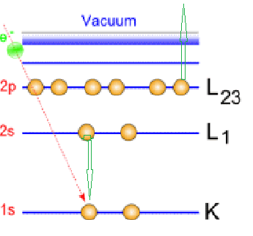
Pour une transition KL, l’énergie de l’électron Auger sera :
E(A) = E(K) – E(L1) – E(L2)
Pour un élément donné, on observe plusieurs raies ou plusieurs émissions Auger. Prenons l'exemple du Nickel dans un échantillon d'oxyde de nickel. Ce spectre général obtenu avec un pas d'acquisition de 1 e.V. permet de voir les principales raies de cet élément.
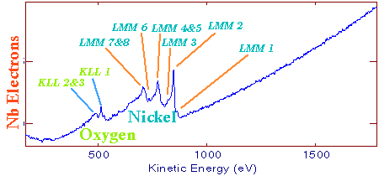
Spectre général Auger d'un échantillon d'oxyde de Nickel.

L'indexation des raies peut être améliorée en prenant la dérivée première de ce signal. Cette dérivée permet de mettre en évidence les points d'inflexions (point où l'on observe un changement de pente). Il devient alors plus facile de séparer la transition LMM4 et LMM5. Cette zone est représentée en vert dans le spectre suivant.
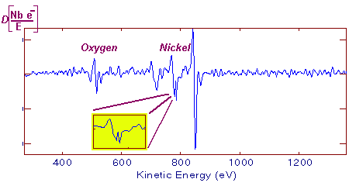
Spectre dérivé du spectre général.

Spécifications
Surface analysée de quelques mn à quelque 10 de microns
Résolution latérale : à partir de 10 nm
Epaisseur d’un échantillon : < 1 cm
Seuil de détection : 0.5 % atomique
Quantification : +/- 15%, tous éléments sauf l’hydrogène
Analyse sous ultravide : entre 10⁻⁹ et 10⁻¹⁰ mbar
Analyse des échantillons conducteurs de préférence et isolants dans certaines conditions

Partie expérimentale du TD.

- Description de l’appareillage avec ses spécificités : Ultra-vide, canon FEG, détecteur hémisphérique, porte échantillon 5 axes, canon à ions pour le nettoyage de la surface et le profil en profondeur.
- Utilisation de la résolution latérale : profil en ligne. Une couche d’étain de quelques dizaines de nm prise dans un sandwich de cuivre permet de mettre en évidence la résolution spatiale latérale en analyse élémentaire de la spectroscopie Auger, 10 nm pour les meilleurs systèmes actuels. Un profil de ce type sera effectué sur un composite fibre de Carbone/matrice de Cuivre.
- Utilisation de la résolution en profondeur : profil en profondeur par décapage ionique. En fonction de l’énergie de l’électron Auger (entre 50 et 2000eV), la profondeur d’échappement varie entre une et 10 couches atomiques, ce qui permet d’analyser au fur et à mesure la composition en alternant décapage avec des ions Ar et analyse Auger des éléments présents. L’exemple choisi est un alliage Zn Cu oxydé en surface, dans lequel on cherche le comportement en surface des éléments en fonction de la profondeur.
- Ce dernier exercice est complété par une interprétation chimique du phénomène d’oxydation en séparant les formes oxydées du Zn et du Cu des formes métalliques par une déconvolution par la méthode des moindres carrés.

XPS

Objectif du TD.
La spectroscopie de photoélectrons induits par RX (XPS) permet d'obtenir la composition chimique d'une surface d'un matériau sur une profondeur variant de 1 nm à 10 nm. Tous les éléments sauf l’hydrogène et l'hélium sont détectables. La nature des liaisons chimiques et les pourcentages atomiques sont obtenus par traitement des spectres propres à chaque atome. Cette technique d’analyse est non destructive.
Principe
L’interaction de photons d’une source X avec la matière rend instables les atomes qui la composent. Cet apport d’énergie, pour peu qu’il soit suffisant, permet aux électrons qui gravitent autour du noyau de rompre l’attraction qui les maintient sur leurs orbitales. Ils quittent alors l’atome avec une énergie cinétique E_{c}. Si leur énergie est suffisante, certains électrons atteignent la surface, sont extraits du matériau et passent dans le vide. Les électrons émis sont collectés et comptés en fonction de leurs énergies cinétiques. La relation E_{l} = hν - E_{c} - W_{travail de sortie} permet de déterminer l’énergie de liaison E_{l} des électrons et d’identifier les atomes dont ils proviennent. Ces grandeurs sont reportées sur le schéma 1 ci-dessous.
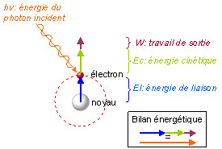
Schéma 1: Bilan énergétique pour l’XPS
Applications
L’étude des surfaces constitue la majeure partie des applications de cette technique. En dehors de la surface, la sub-surface est accessible essentiellement par décapage ionique pour des couches d’épaisseur de l’ordre du micromètre. L’analyse angulaire (ARXPS), comme le raclage mécanique sous ultravide, permettent également d’accéder à l’information de sub-surface.
Spécifications
Surface analysée : 30 à 400 microns (i.e. taille du spot RX)
Epaisseur d’un échantillon : < 1.5 cm
Seuil de détection : 0.1 % atomique
E_{Al} = 1486.6 eV, largeur de raie monochromatisée: ΔE = 0.3 eV
E_{Mg} =1253.6 eV, largeur de raie non monochromatisée: ΔE = 0.7 eV
Quantification : +/- 5-10%, tout élément à partir du lithium
Analyse sous ultravide : entre 10⁻⁹ et 10⁻¹⁰ mbar
Analyse des échantillons conducteurs et isolants

Partie expérimentale du TD.
Les échantillons solides comme les poudres peuvent être analysés. La préparation se fait en préservant la surface de l’échantillon de toute contamination (i.e. gants, pinces propres,…).
Dans le cas d’un solide, les dimensions classiques sont les suivantes : épaisseur max = 1.5 cm, largeur et longueur : 2 cm x 2 cm. L’échantillon est fixé à l’aide de lames sur un support (figure 1). Ce support contenant un ou plusieurs échantillons est mis sous ultravide. Dans le cas des poudres, on utilise une feuille d’indium sur laquelle la poudre est incrustée ou bien un support avec des alvéoles dans lesquelles la poudre est tassée.
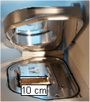
Figure 1 : Photographie de deux échantillons fixés sur un support d’environ 10 cm et placés dans un sas d’introduction d’un système K-alpha de ThermoFisher
Description d’une analyse
Dans un premier temps, on identifie sur un spectre général couvrant la gamme d’énergie de la source (0-1350 eV pour la source RX Al) l’ensemble des orbitales, puis on effectue, pour chaque élément identifié, une analyse fine d’une ou plusieurs de ses orbitales. Une analyse dure en moyenne 20 minutes pour 1 point sondé (spectre général + spectres haute résolution) et peut durer plusieurs heures suivant le travail demandé (multipoints, décapage en profondeur, profil en ligne). Les spectres obtenus sont traités par ordinateur et l’on parle de fits (figure 2).
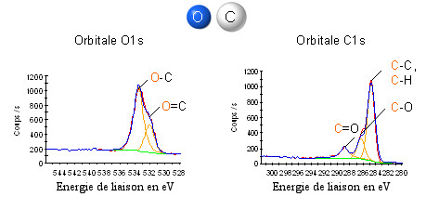
Figure 2 : Exemple de traitement informatique pour les spectres des orbitales O1s de l’oxygène et C1s du carbone.
Résultats obtenus pour cet exemple :
- Aspect qualitatif : détection des éléments C et O
- Aspect quantitatif : pourcentage atomique de chaque élément (ex : C=80 % at., O=20% at.)
- Détermination de l’environnement chimique: les composantes de chacun des spectres haute résolution amènent à l’identification des liaisons chimiques entre ces éléments (ex : liaison O-C sur le spectre O1s de l’oxygène correspondant à la liaison C-O sur le spectre C1s du carbone).

